- 01_EDA -Xác định đề tài và bài toán
- Đề tài của bạn đang giải quyết vấn đề gì?
- Tại sao vấn đề này đáng để giải quyết?
- Đối tượng mà hệ thống phục vụ?
Hỗ trợ phát hiện bệnh trên lá của cây kịp thời giúp cho người trồng có biện pháp khắc phục hay phòng tránh ngay lặp tức, tránh trường hợp bệnh nặng mới phát hiện.
- Hệ thống của bạn giải quyết toàn bộ vấn đề hay chỉ giải quyết 1 phần?
Chỉ giải quyết vấn đề phát hiện bệnh trên cây, không giúp đưa ra các biện pháp khác phục hay phòng tránh.

- Nói về bài toán của đề tài:
+Hiện trạng:
+Vấn đề:
+ Nhu cầu:
+Giải pháp đề xuất:
- Nếu bỏ AI ra thì vấn đè này có còn tồn tại không?

- Mục tiêu tổng quát của đề tài?
- Mục tiêu cụ thể?
- Bạn dựa vào đâu để nói để tài này thành công?

- Câu hỏi nghiên cứu của bạn

- Paper nào gần đề tài của em nhất?
-Paper đó sử dụng dataset nào?
- Model nào?
- Metric nào?
-Kết quả?
-Hạn chế?

Dataset:
- Nguồn gốc dataset?(dataset lấy từ đâu)
Dataset lấy từ nguồn trên Kaggle, một nền tảng cung cấp nhiều dataset uy tính và có độ tin cậy cao về mặt nghiên cứu.
-Ai xây dựng dataset?

-Dataset có bao nhiêu ảnh?
Có 54305 ảnh từ 38 nhãn, với 13 loại trái cây khác nhau:
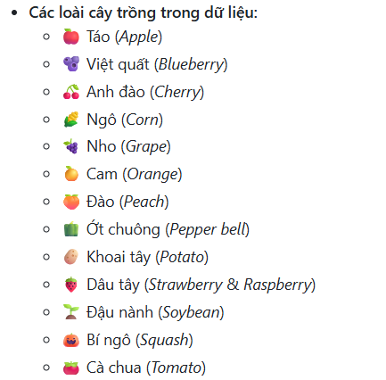
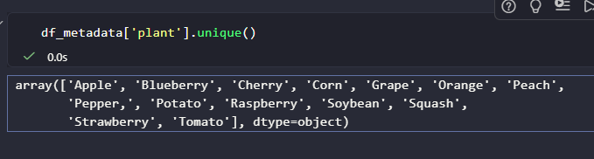

- Một ảnh cần được biết đến các thông tin (4 nhóm): metadata-> đặc trưng hình ảnh->đặc trung đối tượng(object)-> đặc trưng bệnh.
- Có bao nhiêu class(labels)? Mỗi class có bao nhiêu ảnh?Class nào nhiều/ít nhất?
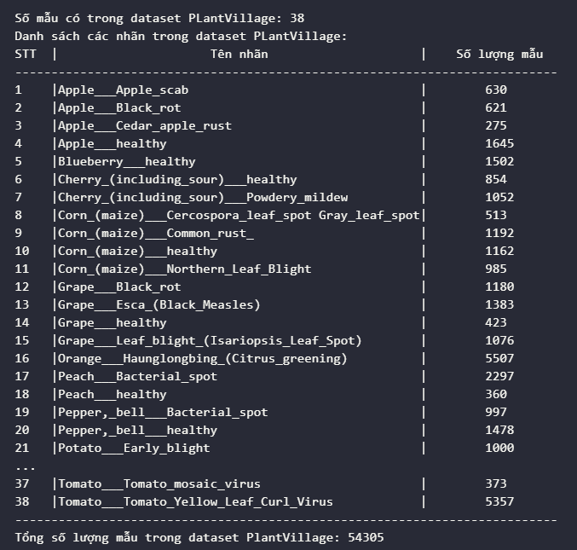
- Dataset có balanced không?
Mẫu bị mất cân bằng lớp trầm trọng. Do đó, chúng ta không thể train ngay đc, cần phải xử lý vì mô hình sẽ luôn ưu tiên học các lớp có số lượng ảnh lớn và dự đoán cực kì tệ với các mẫu có dự liệu ít.
Các hướng có thể giải quyết:
- Khi chia dữ liệu làm sao đảm bảo tập test và val có đủ 38 lớp, tránh việc Khoai tây(Potato) bị mất không còn ảnh cho tập test.
- Đánh giá mô hình: không dùng Accuracy vì mô hình đoán đại thì Accuracy cũng lớn hơn 90%. Nên dùng Macro F1-Score và Confusion matrix ( ma trận nhầm lẫn).
- Khi train nên dùng Class Weights để phạt nặng mô hình nếu đoán sai các lớp có ảnh bị ít. Bên cạnh đó có thể Data Augument(tăng cường dữ liệu) để tăng các lớp ít ảnh.

- Ảnh có cùng kích thước?
Tất cả các ảnh đều có cùng kích thước 256x256. Nhưng nên resize về kích thước 224x224 theo chuẩn phổ biến nhiều người làm, giúp tăng tốc độ train, ít tốn tài nguyên, nhưng ảnh sẽ ít chi tiết hơn.

- Ảnh được chụp trong điều kiện nào?
Các ảnh được chụp trong môi trường ánh sáng, tối, và xám.
- Background có đồng nhất không?
Background không đồng nhất, có những cái background tối, sáng khác nhau
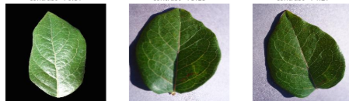
- Label đc tạo như nào?
Dãn được dataset gán trên mỗi folder, bên trong folder đó chứa các ảnh bệnh loại đó.

- Có khả năng label noise không?

- Dataset có dupliacte không?
Dữ liệu có bị duplicate
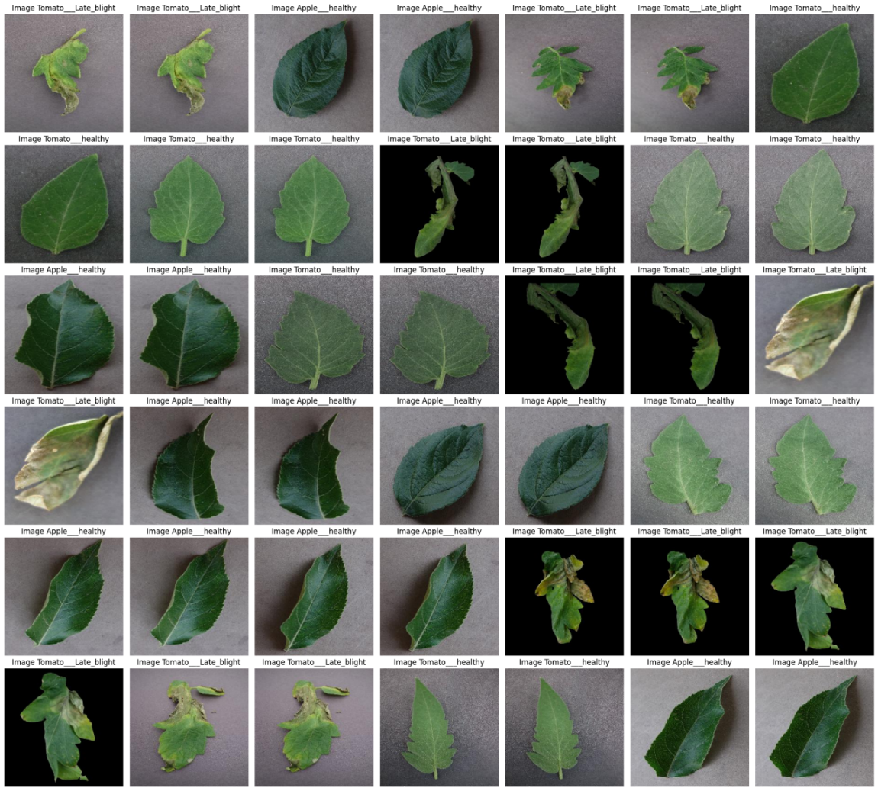
Co 42 anh bi duplicate trong 3 class
- Dataset có bias không?

- Tại sao lại chia dataset?
- Training set dùng làm gì? Validation set dùng làm gì?Test set dùng làm gì?
- Tại sao không dùng luôn test set để chọn model tốt nhất?

- Bạn chia dataset theo tỷ lệ nào?
Chia train-val-test: 70-15-15, 60-20-20, 80-10-10.(thử nghiệm xem kết quả nào cho ra đánh giá tốt hơn hay giống nhau)
-Tại sao chọn tỷ lệ đó?

-Bạn có stratify không?
-Random seed là gì? "Nếu chạy lại với random seed khác thì kết quả có thay đổi không?"

Data Leakage:
-Bạn có chắc test set chưa từng được model nhìn thấy không?
-Augmentation được thực hiện trước hay sau khi split?
-Augmentation được thực hiện như nào?

Tiền xử lý:
- Có resize ảnh không? Tại sao lại chọn resize về kích thước đó?
Có, resize về kích thước 224x224 theo chuẩn phổ biến nhiều người làm, giúp tăng tốc độ train, ít tốn tài nguyên máy, nhưng ảnh sẽ ít chi tiết hơn.

- Tại sao normalize?
- Normalize theo giá trị nào?
- Ảnh là RGB hay BGR? -> ảnh đều là RGB

- Có crop ảnh không?
- Có loại bỏ background không?
- Có augmentation không? Augmentation nào phù hợp với ảnh lá cây và tại sao?

- 02_data_cleaning.ipynb

- Danh sách 30 ảnh có Blur thấp nhất(dùng Laplacian tính):
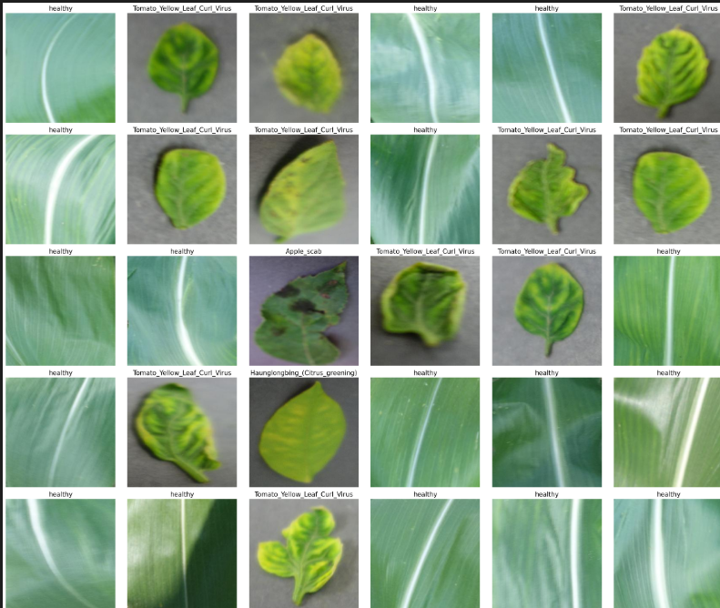

- Kiểm tra ảnh bất thường về chất lượng/ điều kiện chụp(Abnormal images)
Kiểm tra những trường hợp như:
- ảnh quá tối / quá sáng
- ảnh gần như một màu
- ảnh có vùng đen/trắng bất thường
- ảnh không giống cấu trúc lá thông thường
- ảnh có khả năng bị lỗi hoặc không phù hợp với bài toán.
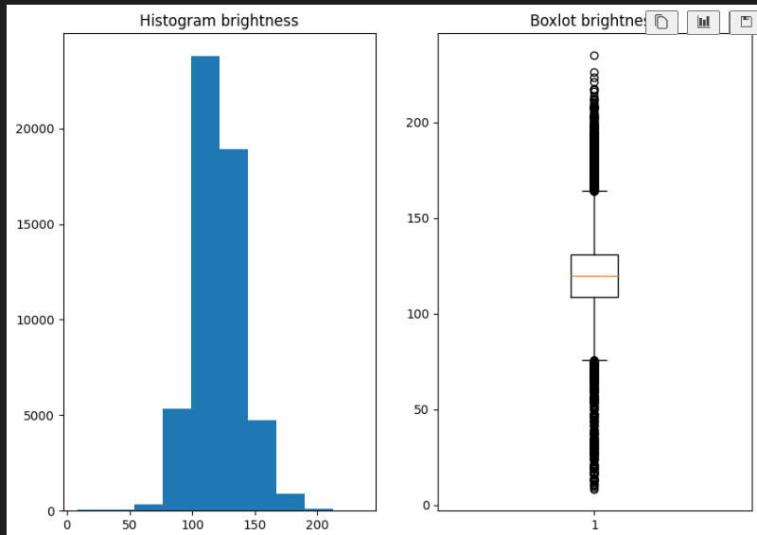
Biểu đồ Histogram cho thấy các giá trị brightness chủ yếu tập trung trong khoảng 100–140 và có xu hướng lệch phải nhẹ. Boxplot cho thấy dữ liệu xuất hiện nhiều giá trị nằm ngoài phạm vi IQR ở cả hai phía. Các giá trị này được xem là các ứng viên bất thường về mặt thống kê, tuy nhiên chưa thể kết luận là ảnh lỗi và cần được kiểm tra trực quan trước khi quyết định loại bỏ.



